***Dron detector de Irregularidades de Terreno para vigilancia de bosques y monitorización de cultivos***

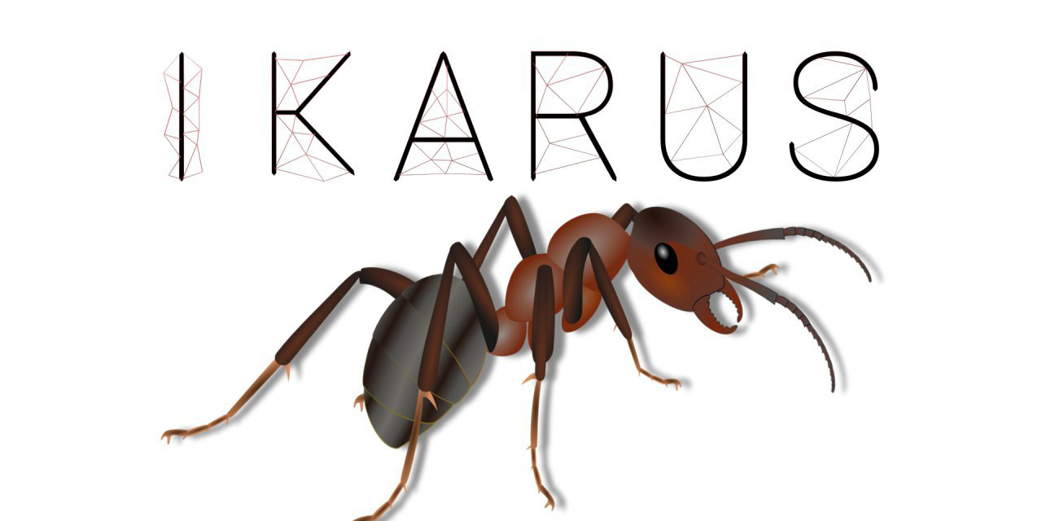

***Información básica:***

* ***Nombre del equipo: Ikarus Ants***
* ***Reto que va a abordar:*** 
  + ***Reto 1: Sistema autónomo de vigilancia/monitorización.***

***Detalles del proyecto. (Describa con concisión y claridad los detalles del proyecto)***

* ***¿Qué problema intenta resolver su proyecto?***

El objetivo de nuestro proyecto es permitir el análisis de cultivos y/o zonas forestales mediante fotografía aérea prescindiendo de la imagen por satélite mediante el uso de drones aéreos que permitan cubrir con mayor detalle (en resolución y cantidad de datos) una zona pequeña o mediana de un entorno natural o de cultivo.

En el ámbito de cultivo queremos tener un especial énfasis en el cultivo del olivo que permita un análisis de los parámetros del mismo para solucionar algunos problemas presentes que perjudican a los productores como la detección a tiempo de enfermedades y plagas. Dicha detección permitiría aumentar el rendimiento de las cosechas y asegurar un estado de salud óptimo en dicha plantación.

Además queremos extender su uso para solucionar problemas presentes en el control forestal como la prevención de incendios siendo capaces de detectar los puntos calientes de un incendio, presencia de humo y su posible propagación según la dirección del viento. Además de la detección de plásticos, mapeo del bosque, estudio de su biodiversidad y la posibilidad de aplicar la creciente agricultura de precisión a una silvicultura de precisión que permitiría una explotación más controlada de recursos forestales.

* ***¿A qué clientes va destinado?***
* Empresas agrarias de cualquier cultivo.
  + Pequeños agricultores.
* Empresas de gestión de reservas natural.
* Empresas de investigación científica en ciencias naturales y biología.

* ***¿Qué productos/empresas hacen algo similar?***
* Cegadrone. Empresa española con sede en Madrid especializado en un gran campo de aplicaciones de drones, siendo dos de esos servicios en el ámbito de agricultura y control forestal.
* Aeromedia. Empresa española con sede en Málaga, Alicantes y Burgos. Se centra en servicios agro-forestales y en prevención de incendios abordando el problema principalmente en la medición de estados de cortafuegos, informes de la causas de incendios o reconstrucciones de incendios y análisis y valoración de daños.
* Recdron. Empresa española centrada en producción visual con un servicio secundario de agricultura de precisión.
* Zenit drones. Empresa de drones de Motril centrado en agricultura de precisión, inspección industrial, termografía y audiovisual.
* Tvant. Empresa de drones de Córdoba que da servicio a toda Andalucía. Se especializan principalmente en la agricultura de precisión
* ***¿En qué se diferencian esos productos/empresas de su propuesta?***

Nuestra solución se caracteriza principalmente por:

1. Bajo coste
2. Asequible para cualquier empresa de cualquier tamaño en especial para pequeñas empresas.
3. Autonomía de vuelo para monitorizar zonas de extensión pequeña a mediana
4. Interfaz usuario-producto fácil y accesible desde cualquier dispositivo con el objetivo de un mayor rendimiento en monitorizado a partir de aplicación web
5. Fácil tratamiento de datos captados que permiten conocer parámetros e información acerca del terreno (especialmente de reservas naturales) según la demanda del cliente.
6. Conexión a internet independiente del usuario.(?)

* ***¿Cuáles son los costes más importantes por fabricación de cada unidad, mantenimiento e instalación?***

Cámara multiespectral y térmica. Sensores necesarios.

La base del Dron (capaz de carga del dron y de comunicación con servidores).

Coste adicional: Infraestructura de red que permite la aplicación en red que permite la monitorización.

* ***¿Cómo obtendrá beneficios del producto (por adquisición de cada unidad, por mantenimiento, por instalación, por análisis de datos que genera...)?***

Proveemos un servicio, nuestra empresa se reserva el derecho de propiedad del sistema autónomo aunque se encuentre en la instalación de cultivo del cliente. La empresa realiza la instalación y mantenimiento activo el servicio mediante un coste mensual, trimestral o anuales asequible.

* ***Business Model Canvas***

***Diseño inicial de la propuesta***

* ***¿En qué entorno se puede aplicar su producto?***

En espacios abiertos en la naturaleza como campos de cultivo, bosques o grandes plantaciones. También útiles en reservas forestales y espacios protegidos. En general cualquier sitio con vegetación a monitorizar.

***Dgrandran ejemplo de caso de uso de su producto (cómo funcionaría desde el punto de vista del usuario)***

Acceso a una interfaz fácil de utilizar que permita gestionar uno o más drones instalados. Desde esta se puede observar los cultivos desde una imagen aérea y se pueden superponer diferentes filtros para observar diferentes valores o parámetros de cultivo, una página principal que proporciona datos generales de dicho cultivo y si realizamos análisis de dichos datos, algunas advertencias y/o sugerencias, planificación de misiones para cada uno de los drones, dichas misiones pueden realizarse de forma automática cada cierto tiempo o manualmente.

* [***Enlace a un diagrama de su sistema (¿qué elementos básicos lo compondrán?).***](https://docs.google.com/drawings/d/1meZvAENjpiHd51n757uN0SdImWahEY2Tz-xX_pazRHM/edit?usp=sharing)

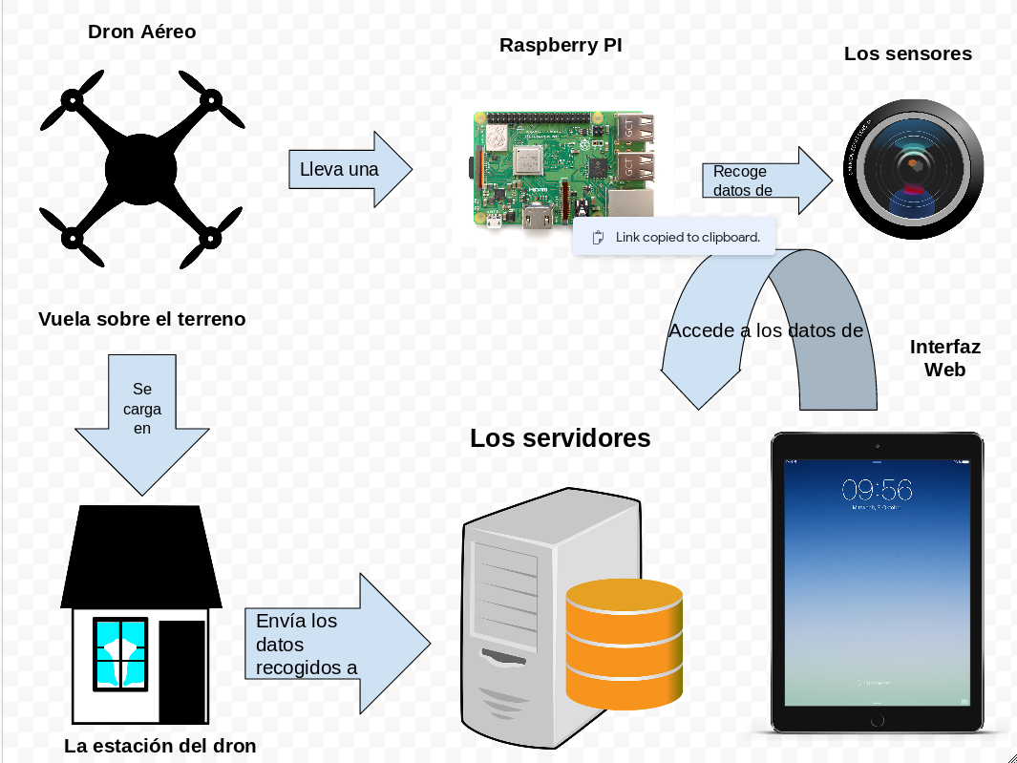

* ***Describa brevemente qué elementos componen sus sistema, y qué función tienen.***
* ***Indique qué tecnología piensan usar para implementar los elementos del sistema.***

El software a utilizar será el código necesario para el control del cuadricóptero durante su vuelo usando una Raspberry Pi B+. La sección de hardware consistirá en el ensamblaje de los componentes individuales necesarios para el vuelo y la navegación así como usar Navio+ para pruebas. Los componentes no los seleccionaremos en un kit sino que lo haremos individualmente. La parte de toma de imágenes será llevada a cabo con una Raspberry Pi 3 y librerías de procesamiento de imágenes. Para el funcionamiento en conjunto del sistema usaremos RTI Connext DDS y será necesario realizar en java una **interfaz web** para el usuario**.**

--------------------------------------------------------------------------------------------------------------------------------------------

Los datos a medir en nuestro caso pueden ser [5]:

* Imágenes geo-etiquetadas visibles y multiespectrales de la zona reconocida.
  + Altura de las plantas
  + Número de plantas
  + Salud y estado de las plantas
  + Presencia de nutrientes
  + Presencia de enfermedades
  + Presencia de malas hierbas
  + Estimación de biomasa
  + Datos volumétricos
* Rendimiento de maquinaria agrícola como cosechadoras, sembradoras, tractores, etc.

Recapitulando y conceptualmente, los ámbitos en el que se aplica nuestra solución son los siguientes:

* Monitorizado de cultivos:
  + Inspección o búsqueda de patologías desde el aire
* Topografía del terreno a partir de la fotogrametría.

Para un mayor control sobre irregularidades del terreno es necesario conocer su topografía.

* Control forestal:
  + Detección de basura y posible recogida.

Creemos que para una prevención total del incendio, implica luchar contra uno de los causas más importante de los incendios forestales

* + Prevención de incendios y ayuda especializada en su extinción
  + Control o monitorizado de animales en peligro de extinción
  + Búsqueda de personas desaparecidas en caso de emergencia
* Necesidad de esta solución (¿qué no aportan otras?) → Jesus, Alex
  + Los trabajadores de cultivos han de saber el estado del terreno:
    - Los terrenos pueden ser enormes, es costoso recorrerlos e ir examinando
    - Podríamos ofrecer una visión global del terreno cada x tiempo
    - Reconocimiento de zonas en las que es necesario una acción (cuidados especiales para una zona del terreno o recoger basura)
  + Poner muchos sensores en el terreno (supongo, sería una solución alternativa):
    - Posible avería ante condiciones adversas de parte de los sensores que tienen que estar 24/7 ahí
    - Hay que alimentar los sensores (si no tienen placas fotovoltaicas habría que cablearlo y si las tienen sería caro poner muchos)
    - No advierten de la basura en el terreno

* Descripción del producto
  + Requerimientos de Hardware → Jesús, José Miguel
    - Requerimientos aéreos del dron
    - Funcionamiento de las cámaras para medir la salud de una plantación

La mayor parte de la agricultura depende de imágenes multiespectrales. Específicamente monitorizando los cambios en el tiempo de la luz VIS (Visible Light) y NIR (Near Infrared Light) reflejada por los cultivos ya que las plantas reflejan diferentes cantidades de estos dos tipos de luz dependiendo de su salud. Véase la siguiente imagen [7]

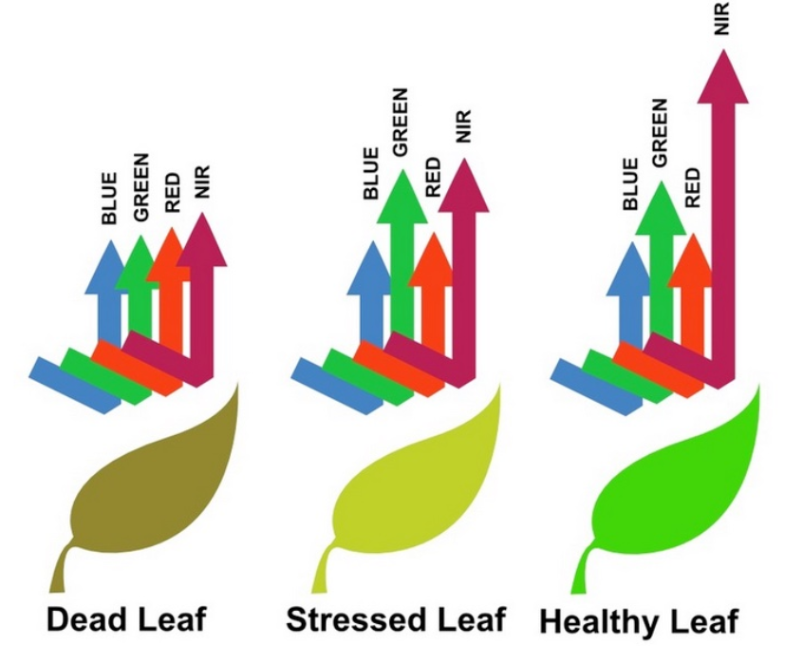

Debido a las capas esponjosas de las hojas en su parte posterior, estas reflejan una gran cantidad de luz en el espectro cercano infrarrojo en contraste con otros objetos diferentes a las plantas. Cuando una planta está deshidratada o estresada, esa capa esponjosa colapsa y reflejan una menor cantidad de infrarrojo aunque la misma en el espectro visible. Comparando estas dos señales podemos diferenciar una planta sana de una enferma en lo que se llama NDVI (Normalized Difference Vegetation Index) [8] y se calcula como

Otros parámetros a considerar pueden ser

* CWSI (Crop Water Stress Index):

Mide las diferencias de temperatura para detectar o predecir estrés de agua en la planta. Requiere de un sensor térmico y el uso de una estación meteorológica cercana.

* CCCI (Canopy Chlorophyll Content Index): detecta los niveles de nitrógeno de usando una tri-banda cerca del espectro visible del rojo.

Centrándonos en la cámara se requiere de una cámara de alta resolución que tome imágenes del espectro visible (VIS). La resolución mínima para agricultura es de unos 12 megapíxeles. Otra opción es usar cámaras con un mayor ángulo de visión u ojo de pez que permite una captura mayor por imagen. Con un procesado posterior de imagen podemos eliminar la distorsión causada por este tipo de cámaras.

Por otro lado, las cámaras multiespectrales nos permiten ver bandas del espectro diferentes a la visible.

Cámara multiespectral para DJI Phantom <https://sentera.com/dji-ndvi-upgrade/>

Otro tipo de cámaras son las térmicas que permiten ver puntos calientes y medir los cambios de temperatura de las plantas con el paso del tiempo. Permiten también detectar la presencia de agua, útil en caso de inundaciones.

LIDAR es otra forma de medición de precisión que mide la distancia iluminando el objetivo con un láser y analizando la luz reflejada. Sirve para la medición y realización de modelos en 3D precisos. (Son los sensores más caros +60.000$)

* + Requerimientos de Software → Carlos, Alex
    - Frontend: Web o app
    - Backend: Software del dron + Software de la rpi (si la usamos para los sensores) + Software de la estación (se encarga de recoger los datos y adecuarlos al frontend)
* Modelo de negocio → Alex, José Miguel
* Bibliografía **IMPORTANTE**
  + **Posible Construcción de una cámara multiespectral asequible de 200 $** [**https://www.instructables.com/id/A-Raspberry-Pi-Multispectral-Camera/**](https://www.instructables.com/id/A-Raspberry-Pi-Multispectral-Camera/)
  + **Inspección o búsqueda de patologías:** 
    - [**https://www.publico.es/ciencias/agricultura-drones-salvar-olivos.html**](https://www.publico.es/ciencias/agricultura-drones-salvar-olivos.html)
    - [**https://www.interempresas.net/Grandes-cultivos/Articulos/208145-Deteccion-enfermedades-cultivos-mediante-imagenes-hiperespectrales-termicas-alta.html**](https://www.interempresas.net/Grandes-cultivos/Articulos/208145-Deteccion-enfermedades-cultivos-mediante-imagenes-hiperespectrales-termicas-alta.html)
  + **Topografia del terreno:**
    - [**http://www2.ual.es/drones/servicios/topografia-y-fotogrametria/**](http://www2.ual.es/drones/servicios/topografia-y-fotogrametria/)
  + Detección de basura y posible recogida
    - <https://www.efeverde.com/noticias/drones-basuras-marinas/>
    - <http://litterdrone.eu/>
  + Proyecto I+D de la UAL: <http://www2.ual.es/drones/servicios/>
  + Causas de incendios forestales: <https://ecovive.com/causas-de-los-incendios-forestales/>
  + Drones en incendios forestales: <https://blogthinkbig.com/drones-para-prevenir-y-controlar-incendios-forestales>
  + [1] Shao, G. F. 2012. Remote Sensing: Encyclopedia of Environmetrics. Wiley, Chichester: 2187-93
  + [2] Thakur, T., Swamy, S. L. and Nain, A. S. 2014. “Composition, Structure and Diversity Characterization of Dry Tropical Forest of Chhattisgarh Using Satellite Data.” Journal of Forestry Research 25 (4): 819-25
  + [3] Alberts, K. 2012. “Landsat Data Characteristics and Holdings. A Presentation of USGS Landsat Ground SystemLead.” Accessed May 15, 2016. <http://www.slideserve.com/keahi/landsat-data-characteristics-and-holdings>
  + Lista de Drones usados en agricultura
    - Honeycomb AgDrone System (+10.000$)

<http://www.honeycombcorp.com/agdrone-system/>

* + - EBEE SQ-SenseFly (+12.000$) <https://www.sensefly.com/drone/ebee-sq-agriculture-drone/>
    - Lancaster 5 Precision Hawk (+25.000$) <https://www.precisionhawk.com/lancaster>
  + [5]<https://www.technavio.com/report/global-agricultural-equipment-precision-agriculture-market>
  + [7] agribotix.com
  + [8] <https://en.wikipedia.org/wiki/Normalized_difference_vegetation_index>
  + [9] <https://sites.google.com/site/csresearchbook/links/dip-agri>
  + [10] <https://es.wikipedia.org/wiki/Agronom%C3%ADa>
  + <https://www.instructables.com/id/Ultimate-Intelligent-Fully-Automatic-Drone-Robot-w/>